Katowice, 02.03.2023r.

Wykonawcy biorący udział w postępowaniu

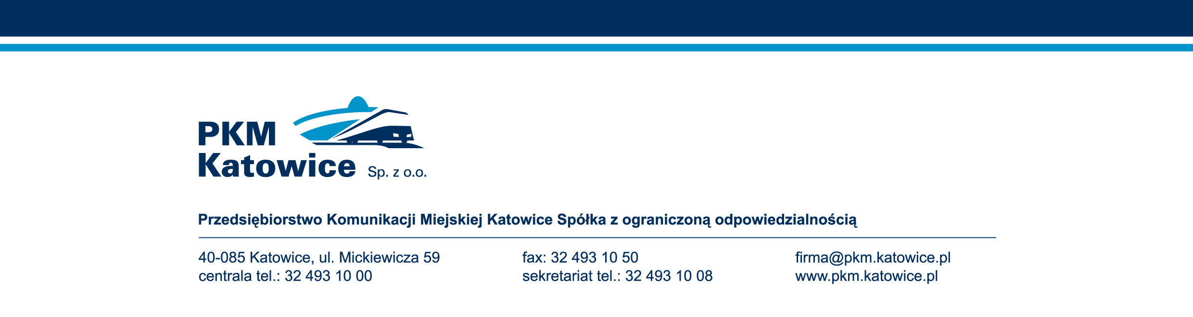
L.dz.: PKM/12/DKW/03/2023

dotyczy: przetargu nieograniczonego na „Świadczenie usług kierowania autobusami komunikacji miejskiej należącymi do PKM Katowice Sp. z o.o.”, znak sprawy pn/03/2023

Z A W I A D O M I E N I E

o unieważnieniu postępowania

Działając na podstawie art. 255 pkt 3) ustawy z dnia 11 września 2019 roku – Prawo zamówień publicznych (tekst jednolity Dz. U. z 2022 r., poz. 1710 z późn. zm.) PKM Katowice Sp. z o.o. jako Zamawiający informuje o unieważnieniu postępowania o udzielenie zamówienia publicznego w trybie przetargu nieograniczonego na „Świadczenie usług kierowania autobusami komunikacji miejskiej należącymi do PKM Katowice Sp. z o.o.”, znak sprawy pn/03/2023.

Zamawiający unieważnił przedmiotowe postępowanie na podstawie art. 255 pkt 3) ustawy Prawo zamówień publicznych albowiem cena najkorzystniejszej oferty przewyższa kwotę, którą Zamawiający zamierza przeznaczyć na sfinansowanie zamówienia, a Zamawiający nie ma możliwości zwiększenia środków do ceny najkorzystniejszej oferty. Zamawiający na sfinansowanie zamówienia zamierzał przeznaczyć 1.330.761,60 zł brutto. Cena oferty najkorzystniejszej wynosi 2.781.475,20 zł brutto i przewyższa kwotę jaką Zamawiający zamierza przeznaczyć na sfinansowanie zamówienia o 1.450.713,60 zł brutto. W związku z tym, że Zamawiający nie może zwiększyć kwoty przeznaczonej na sfinansowanie przedmiotowego zamówienia postępowanie zostało unieważnione.

NIP: 634-22-72-762, Regon: 270563188, KRS nr: 0000077474
ING Bank Śląski S.A. O/Regionalny w Katowicach, nr konta: 82 1050 1214 1000 0007 0001 1257
Kapitał zakładowy: 65 364 000,00 PLN, BDO 0000166761

